**Figure 1**

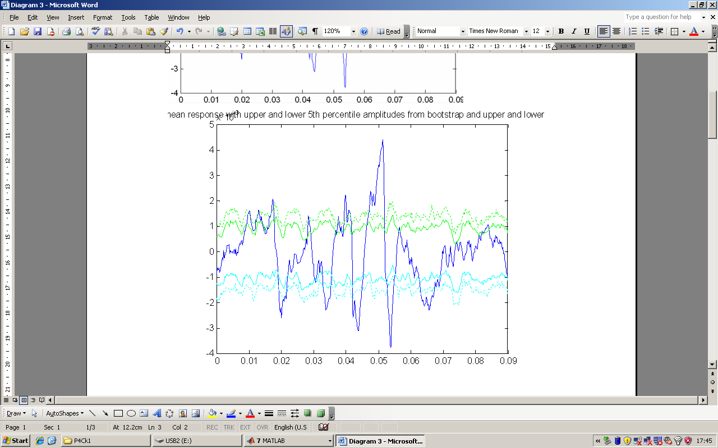

0.4

0.3

0.2

0.1

0

-0.1

-0.2

-0.3

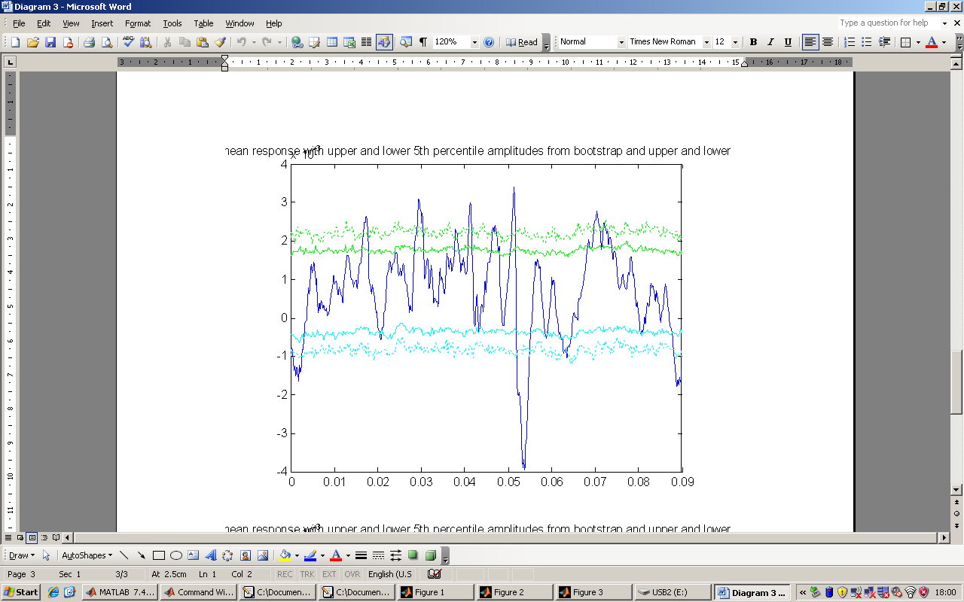

0

10

20

30

40

0.3

0.2

0.1

0

-0.1

-0.2

-0.3

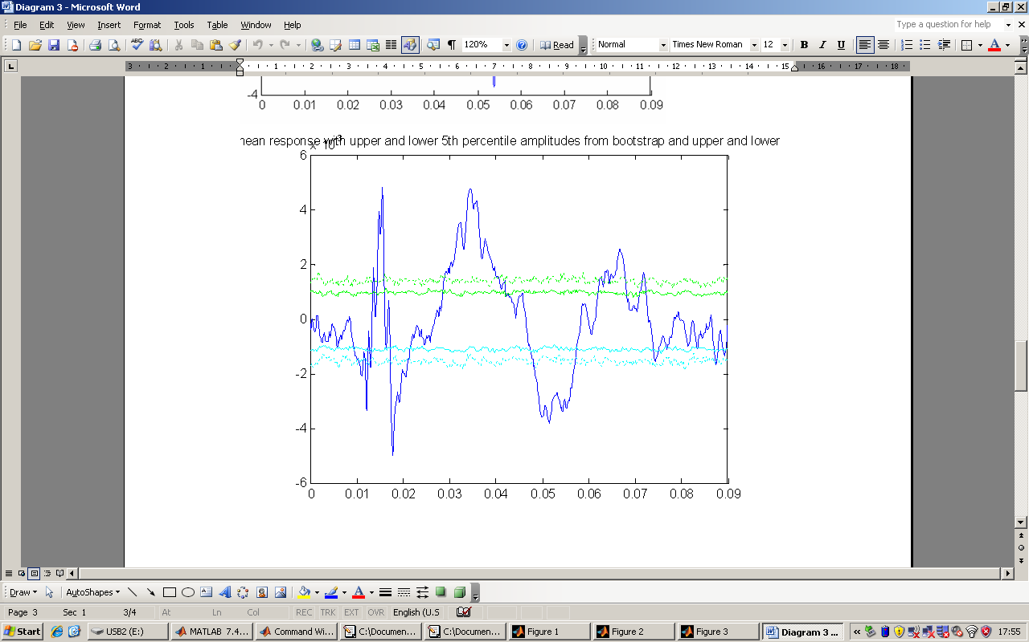

0

-0.2

-0.4

0.4

0.6

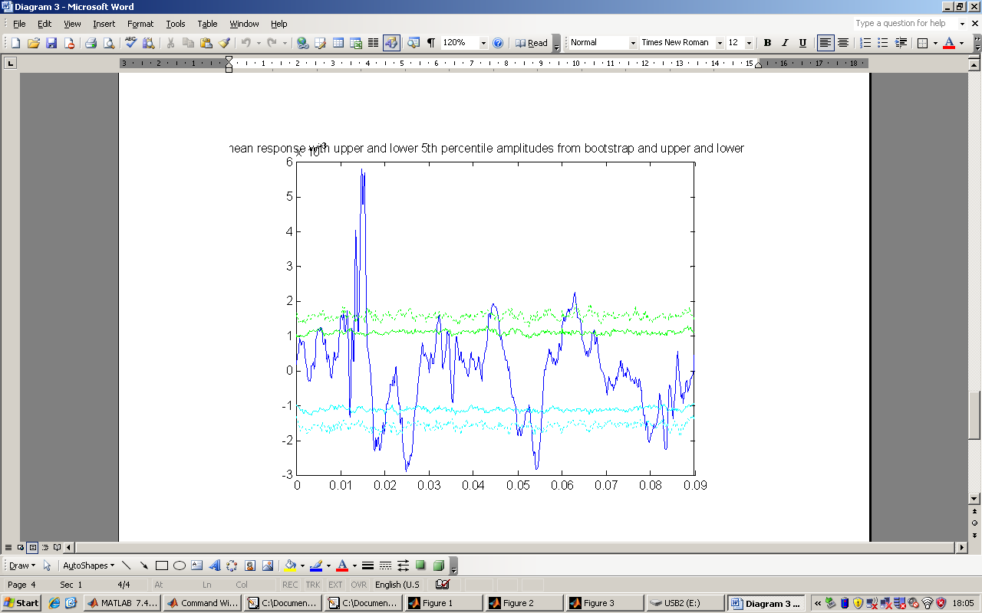

0

10

20

30

40

0.5

0.4

0.3

0.2

0.1

0

-0.1

-0.2

1a

1b

2

3

4b

4a

4a

4b

1a

V

V

A

A

B

B

**Figure 2**

**Figure 3**

**Figure 4**

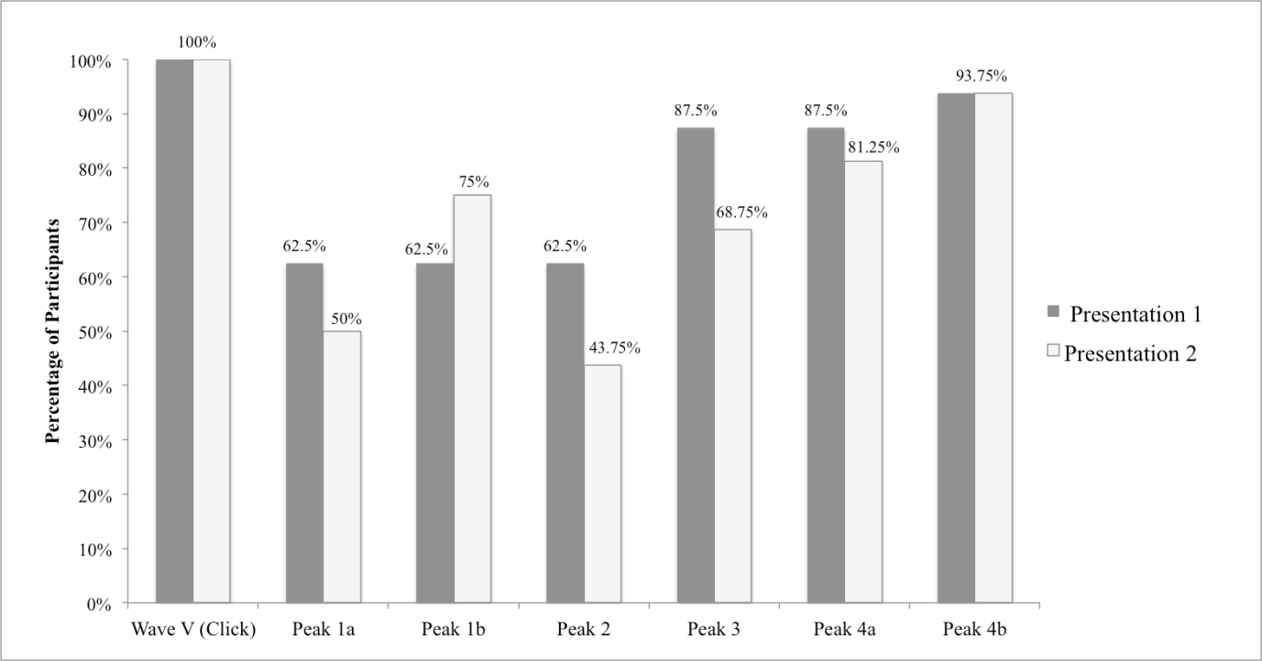

**Figure 5**

